**קורס בינה עסקית**

**מטלה מספר 2**

**מרצה: מר אור פרץ**

**קבוצה F**

**מגישים:**

**עמית פרידמן 312345390**

**שגיב טורה 206036097**

**חלק 2- הגדרת Data Warehouse**

1. עבור הדאטה שבחרנו, החלטנו להשתמש בסכמת כוכב.

בחרנו בסכמה זו כי הדאטה שלנו פשוטה וקלה להבנה ולנו יש צורך לחקור בפרויקט את הממדים השונים ולבצע שאילתות אנליטיות.

1. תיאור ה-Data Warehouse לאחר שילוב הסכימה (באמצעות ERD):

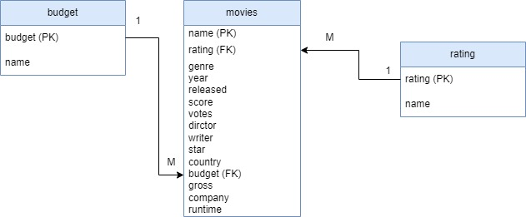

1. אנחנו רוצים לדעת איך הדירוג והתקציב של סרט משפיע על ההכנסה שלו. סכמת הכוכב יכולה לעזור לחברת ההפקות להבין איך לתקצב את ההפקה ע"י שליפת נתונים מהירה ושימוש קטן בJoin.